BÖLÜM I DERS PLANI Eylül 2022
Dersin adı | TÜRKÇE
Sınıf | 6
Temanın Adı/Metnin Adı | ERDEMLER / VERMEK ÇOĞALMAKTIR
-ATA-  İzinsiz paylaşmayınız.  Konu   | 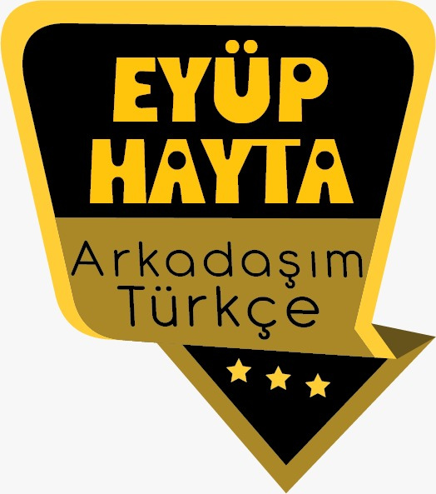  - Hikâye edici metinlerin özellikleri  - Ana fikir  - Yabancı kelimelere Türkçe karşılıklar  - Özet  - Başlık  - Noktalama işaretleri  - Görsel okuma  - Deyimler  - Atasözleri  - Konu  - Olay örgüsü  - Metin oluşturma
Önerilen Süre | 40+40+40+40+40+40+40+40+40+40+40+40 (12 ders saati)

BÖLÜM II
  Öğrenci Kazanımları /Hedef ve Davranışlar  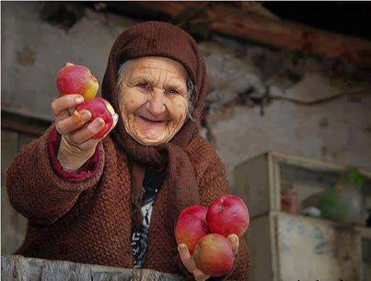 | OKUMA  T.6.3.1. Noktalama işaretlerine dikkat ederek sesli ve sessiz okur.  T.6.3.4. Okuma stratejilerini kullanır.  T.6.3.5. Bağlamdan yararlanarak bilmediği kelime ve kelime gruplarının anlamını tahmin eder.  a) Öğrencilerin tahmin ettikleri kelime ve kelime gruplarını öğrenmek için sözlük, atasözleri ve deyimler sözlüğü vb. araçları kullanmaları sağlanır. b) Öğrencinin öğrendiği kelime ve kelime gruplarından sözlük oluşturması teşvik edilir.  T.6.3.17. Metinle ilgili soruları cevaplar.  T.6.3.18. Metinle ilgili sorular sorar.  T.6.3.19. Metnin konusunu belirler.  T.6.3.20. Metnin ana fikrini/ana duygusunu belirler.  T.6.3.21. Metnin içeriğine uygun başlık belirler.  T.6.3.22. Metindeki hikâye unsurlarını belirler.  T.6.3.24. Metnin içeriğini yorumlar.  T.6.3.29. Okudukları ile ilgili çıkarımlarda bulunur.  T.6.3.30. Görsellerle ilgili soruları cevaplar.  b) Metindeki deyimlerin buldurulması sağlanır. c) Metindeki örnek ve ayrıntılara atıf yapılması sağlanır.  KONUŞMA  T.6.2.2. Hazırlıksız konuşma yapar.  T.6.2.3.Konuşma stratejilerini uygular.  T.6.2.5. Kelimeleri anlamlarına uygun kullanır.  YAZMA  T.6.4.3. Hikâye edici metin yazar.  b) Öğrenciler yazım kılavuzundan yararlanmaları ve yeni öğrendiği kelimeleri kullanmaları için teşvik edilir.  T.6.4.4. Yazma stratejilerini uygular. Güdümlü, serbest, kontrollü, tahminde bulunma, metin tamamlama, bir metni kendi kelimeleri ile yeniden oluşturma, boşluk doldurma, grup olarak yazma gibi yöntem ve tekniklerin kullanılması sağlanır.  T.6.4.10. Yazdıklarını düzenler.  T.6.4.11. Yazdıklarını paylaşır.
Ünite Kavramları ve Sembolleri/Davranış Örüntüsü | Paylaşmak, erdem, vefa, dostluk, cömertlik, fedakârlık…
Güvenlik Önlemleri (Varsa):
Öğretme-Öğrenme-Yöntem ve Teknikleri | Soru-cevap, anlatım, açıklamalı okuma ve dinleme, açıklayıcı anlatım, inceleme, uygulama
Kullanılan Eğitim Teknolojileri-Araç, Gereçler ve Kaynakça  * Öğretmen * Öğrenci | İmla kılavuzu, sözlük, deyimler ve atasözleri sözlüğü, EBA, paylaşmak ile ilgili dergi haberleri, gazete kupürleri…
• Dikkati Çekme   | - Vefa, cömertlik, fedakârlık ile ilgili araştırdığınız atasözlerini arkadaşlarınızla paylaşınız.  - Cömertlik nedir? Cömert insanların özellikleri nelerdir?  - Etrafınızda cömert olduğunu düşündüğünüz birisi var mı? Bu kişinin cömert olduğunu hangi davranışından anlıyorsunuz?  - Türk toplumu hangi konularda daha duyarlıdır?  - Metnin başlığının ve görsellerinin sizde çağrıştırdığı duygu ve düşünceleri anlatınız.  - Aşağıdaki sözü açıklayınız. 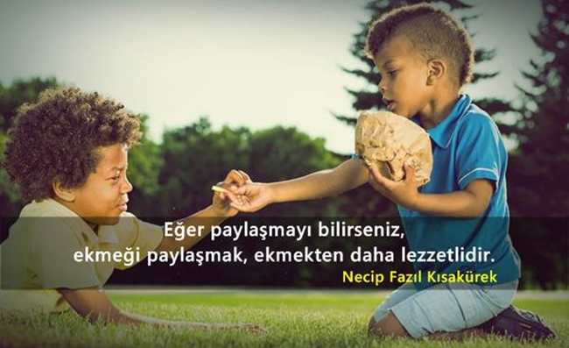
• Güdüleme   | Bu hafta ve gelecek hafta “VERMEK ÇOĞALMAKTIR” adlı metni işleyeceğiz. Sevgili gençler, İnsanlar çevrelerinde bulanan insanlarla, dostlarıyla ve arkadaşlarıyla bir bütün içerisindedir. Doğamız gereği biz insanlar yalnız yaşayamayız ve toplumdaki diğer insanlarla devamlı etkileşim halinde olmak durumundayız. Karşılıklı bir şekilde diğer insanlarla her konuda alışveriş halinde oluruz.  Yardımlaşma da toplumumuzdaki insanların taşıması gereken güzel özellikler arasında yer alır.  Devamlı bir arada yaşayan insanlar paylaşma ve yardımlaşma ile iç içe olursa daha mutlu ve daha huzurlu olurlar. Örneğin, zaman zaman komşularımızın yardımına biz koşarız, aynı şekilde onlarda yardıma ihtiyacımız olduğu zaman bize el uzatırlar. Onunla birlikte yapacağınız bir iş sizi daha mutlu kılacaktır. Komşuluk ilişkilerinin yaşanmadığı yerlerde insanlardan yardımı, saygıyı ve anlayışı bekleyemezsin.  ***  Dünyanın her yerinde insanların en çok paylaştıkları ve üzerine “paylaşma” sözcüğünün kullanıldığı, ana gıda maddesi ekmektir. Antoine de Saint Exupéry, dünyada en çok okunanlar listesinde her zaman yer alan “Küçük Prens” kitabında der ki ; Kıtlık ekmeğin paylaşılmasına yol açar. Ekmeğin paylaşılması ise ekmekten daha tatlıdır!..  Bir lokmayı paylaşırcasına, acıları paylaşarak onlara meydan okumak ve sevinçlerin, mutluluklarının artmasını sağlamak, sevdiğimiz bir dostumuza, arkadaşımıza, komşumuza onu sevdiğimizi söyleyerek, davranışlarımıza yansıtarak paylaşmak onu mutlu etmenin en kısa yoludur belki de.  Dünyamızı, köyümüzü, evimizi, kültürümüzü kısaca evrende sahip olduğumuz her şeyi, bu dünyada yolcu olduğumuzu unutmadan paylaşmalıyız. Paylaşmak dendiğinde insanların aklına hemen maddi şeyler geliyor. Bu güzelliğin içinde mutlaka bu da var ama önce insanların yaşamını, sevinçlerini, acılarını, dertlerini, yalnızlıklarını paylaşmak gelir. Başkasının acısını paylaşmak kadar insana huzur veren, manevi bir haz yoktur. Bir ölüm acısını paylaşmak ne yüce bir davranıştır.  Paylaşmak için insanın zamanını vermeyi bilmesi, zaman ayırması gerekiyor. Demek ki zamanı da paylaşmalıyız. Günümüz yaşam şartlarını düşündüğümüzde ise belki de en zor olanı bu!  Devamı aşağıda…
• Gözden Geçirme | Bu dersimizde bizi biz yapan değerler hakkında fikir sahibi olacaksınız.
• Derse Geçiş

VERMEK ÇOĞALMAKTIR-Askıda ekmek
VERMEK ÇOĞALMAKTIR-Kızılay
VERMEK ÇOĞALMAKTIR-Norveç’teki iyilik sınavı
VERMEK ÇOĞALMAKTIR-Cömertik

Aşağıdaki linkten de içerik videolarını indirebilirsiniz.

https://yadi.sk/d/nYasdtY1kYDn7Q
https://www.youtube.com/watch?v=97Lj-vBvSwY

- Dikkati çekme sorusu sorulduktan sonra öğrencilerden metnin içeriğini tahmin etmeleri istenecek.
- Metnin başlığı hakkında öğrenciler konuşturulacak.
Metnin içeriği öğrenciler tarafından tahmin edilecek.(Metinde neler anlatılmış olabilir?)
Parçanın başlığı hakkında öğrencilere soru sorulacak(Bu parçada ne anlatılmış olabilir?)
- Güdüleme ve gözden geçirme bölümü söylenecek.
- Parça öğretmen tarafından örnek olarak dinletilecek.
- Öğrenciler tarafından anlaşılmayan, anlamı bilinmeyen kelimeler tespit edilecek.

Medrese | Rahmet | Hikmet
Talebe | Salkım | Nişan
İlahi | Tefekkür | Tevazu

Salkım: Üzüm gibi, birçoğu bir sap üzerinde bir arada bulunan meyve
Tefekkür: Düşünme, düşünüş
Nişan: İşaret, iz, belirti, alamet

Anlaşılmayan, anlamı bilinmeyen kelimelerin anlamı ilk önce sözcüğün gelişinden çıkarılmaya çalışılacak. Anlamı sözlükten bulunacak, öğrenciler tarafından önce tahtaya sonra kelime defterlerine yazılacak.
- Öğrencilere 5-8 kelimeden oluşan cümleler kurdurularak, bilinmeyen kelimeler anlamlandırılacak.
- Yanlış telaffuz edilen kelimeler birlikte düzeltilecek.

1.Etkinlik yapılacak.

Metinde yer alan aşağıdaki bulmacayı çözünüz.
Cevap:
1.Kısmet
2.Şefkat
3.İlim
4.Medrese
5.Rahmet
6.Nişan
7.İkram
8.Şöhret

2.Etkinlik yapılacak.

a) Aşağıda yer alan deyimlerin altını çizin.

Bana mı? Talebenin yüzü kızardı.
O, tefekkürüyle ve ince düşünüşüyle medresede şöhret kazanmış bir gençti.
Aşçı, üzümlerin güzelliğine hayran oldu.

b) Deyimlerin anlamı
Yüzü kızarmak: utanmak.
Şöhret kazanmak: Ün sahibi olmak, üne kavuşmak, ünlenmek.
Hayran olmak: Çok beğenmek.
3.Etkinlik yapılacak.

Aşağıdaki soruları okuduğunuz metinden hareketle cevaplayınız.
1. Köylü, talebeye ne hediye etmiş?
Cevap: Köylü, talebeye üzüm hediye etmiştir.
2.Talebe, hediye veren köylüye ne cevap vermiş?
Cevap: Teşekkür etmiş ve ikramı hocasına götüreceğini söylemiş.
3. Köylü, neden ısrarla hediyeyi kapıyı açan talebeye vermek istemiş?
Cevap: Kendisine verilen ikramlar bu talebe tarafından getirildiği için.
4. Hediyeyi kabul eden talebe, onu kime ikram etmek istemiş? Daha sonra hediye başka kimlere hediye edilmiş?
Cevap: Hediyeyi kabul eden talebe, onu hocasına hediye etmiş. Hediye sonra sırayla hasta öğrenciye oradan aşçıya hediye edilmiş, aşçı ise hediyeyi ilk hediye edilen talebeye getirmiş.
5. Hikâyenin sonunda hediyenin kendisine tekrar döndüğünü gören talebe, hediyeyle ilgili neyi anlamış?
Cevap: Talebe o zaman üzümlerin kendi kısmeti olduğunu anlamış.

4.Etkinlik yapılacak.

Okuduğunuz metnin konusunu ve ana fikrini uygun başlığın altına yazınız.
Cevap:
Konusu: Cömertlik, paylaşım
Ana Fikir: Her şey kader ile takdir edilmiştir, kısmetine razı olmalıyız./Kısmet olan her şey dönüp dolaşıp sahibini bulur.

5.Etkinlik yapılacak.

Hediyeyi ilk kabul eden talebenin yerinde siz olsaydınız verilen hediye ile ne yapardınız?
Cevap: Öğrenci cevapları değerlendirilecek.

6.Etkinlik yapılacak.

Hazırlıksız konuşma yöntemi ile cömertlik, yardımseverlik ve dostluk konularından herhangi biri ile ilgili konuşunuz.
Cevap: Öğrenci tarafından verilecek.

7.Etkinlik yapılacak.

Aşağıdaki hikâye haritasını ‘’Vermek Çoğalmaktır’’ metninden hareketle doldurunuz.

Cevap:

Şahıs ve Varlık Kadrosu: Köylü, talebeler, hoca ve aşçı

Mekân: Medrese

Zaman: Yaz Mevsimi / Gündüz vakti.

Olay Örgüsü: Köylü ikram olarak bir üzüm getirmiş, hediyeyi kabul eden talebe, onu hocasına hediye etmiş. Hediye sonra sırayla hasta öğrenciye oradan aşçıya hediye edilmiş, aşçı ise hediyeyi ilk hediye edilen talebeye getirmiş.

8.Etkinlik yapılacak.

Okuduğunuz hikâyeden hareketle defterinize cömertlik konulu bir hikâye yazınız.
Cevap: Öğrenci tarafından verilecek.

Cevap: Öğrenci tarafından verilecek.
3.BÖLÜM
Ölçme-Değerlendirme
Deyimler konusunu pekiştirmek için deyim örnekleri veriniz.
1-
2-
3-
4-
5-

DİL BİLGİSİ
-Sıfatlar
-Betimleme
-E-posta

Diğer metnin hazırlık çalışması verilecek.
(1.Mektubun tarihi gelişimiyle ilgili bilgiler toplayınız.
2.Edebi mektup örneği bulunuz.)

BÖLÜM III
Ölçme-Değerlendirme
• Bireysel öğrenme etkinliklerine yönelik Ölçme-Değerlendirme  • Grupla öğrenme etkinliklerine yönelik Ölçme-Değerlendirme  • Öğrenme güçlüğü olan öğrenciler ve ileri düzeyde öğrenme hızında olan öğrenciler için ek Ölçme-Değerlendirme etkinlikleri | - Toplumumuzun duyarlı olduğu konular nelerdir?  - İnsan hangi koşullarda kendini huzurlu hissedebilir?  - 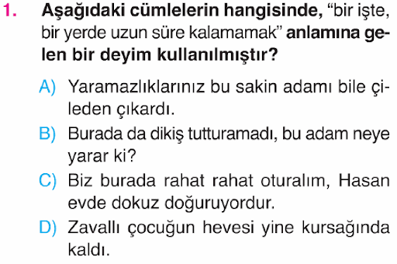
Dersin Diğer Derslerle İlişkisi | Okurken sesli okuma kurallarına, yazarken imla ve noktalamaya diğer derslerde de dikkat etmeleri sağlanır.

BÖLÜM IV
Plânın Uygulanmasına İlişkin Açıklamalar

Türkçe Öğretmeni tunghay@gmail.com

Okul Müdürü

…Maddi olanaklar açısından fakir olmak zor, sıkıntılı bir gerçek. Evet çok zor! Ancak diğer fakirlikler daha da zordur, acı ve düşündürücüdür. Zaman fakiri, akıl fakiri, sevgi fakiri, gönül fakiri, öğrenme fakiri, bilgi fakiri, okuma fakiri insanları görünce çok üzülüyorum. Para fakiri gün olur “zeytin ekmek” ile doyar. Ama akıl fakiri aklını nasıl zenginleştireceğini bilmez. Öyle kalır. Onu doyurmazsınız. Beyin fakiri olduğunda ancak kendi iradesi ile aklını geliştirebilir. Yoksa bir ömür boyu boş beyin, işlemeyen bir akıl ile yaşar ve ölür.
Bilgi fakiri de öyle. Kitap okumaz, gazete bile okumaz ise akıl da çalışmaz ya da kısıtlı çalışır. Tecrübeleri de kısıtlıdır. Farkındalığı, anlayışı çok sınırlıdır. Bu şartlardaki insan hem kendi geri kalır hem ailesini geri bırakır hem de toplumu...
İnsanoğlu mutluluğu ve huzuru maddi, manevi değerlerini ve gücünü başkalarıyla paylaşarak elde eder. İnsan sosyal bir varlıktır. Yaşadığı toplumun bir üyesidir. Bir topumdaki bireyler farklı yetenek ve özellik taşırlar. O nedenle de her daim birbirlerine ihtiyaçları vardır. Bu ihtiyaçların giderilmesinde birbirlerine yardımcı olmaları topumun bilincini güçlendirir.
Yardımlaşma ve paylaşma topumun manen ve maddeten yücelmesine yardımcı olur. Ekonomik ve sosyal dengesizlikleri önler. Toplumun geleceğini aydınlık kılar. Özellikle çocuklarımıza paylaşmayı öğretmek, gelecek nesillerin, dünya geleceğinin önünü açmaktır. Huzurlu, dengeli, mutlu insan sayısının çoğalmasına yardımcı olmaktır. Bu nedenle, çocuklarımıza, gençlerimize vereceğimiz eğitimin temel konusu “Paylaşmayı öğrenmek” olmalıdır.
Beyinlere bilgi yığmak yaşam okulunda yeterli olmayabilir. Çocuğun, gencin kendi benzersizliğini anlamasına yardımcı olmak, bunu aldığı kitabi bilgilerle nasıl geliştirebileceğini ve sonrasında başkalarıyla nasıl paylaşacağını öğretmek gerekir.
Kendi yaşamımda, elimden geldiğince torunlarıma sabırla, yaşam içinde, canlı örneklerle paylaşmanın ne denli önemli olduğunu göstermeye çaba sarf ediyorum. Manevi yapıları ve kişilik olarak gelişmelerini izliyorum. Biliyorum ki, paylaşma duygusu, anlayışı ve pratiği olgunlaşmanın bir göstergesidir.
İş, spor, siyaset dünyasında, her türlü sosyal yaşamda, özetle insanoğlunun birlikte var olduğu her ortamda paylaşmak mutlu olmanın, başarmanın, birlik halinde yücelmenin en kısa yoludur.
Dünyanın bir çok sorunu çözülmeden krize dönüşmektedir. Bu sorunlar kaba kuvvet kullanmadan görüş alışverişleri, toplantılar, müzakereler, tartışmalar ile ancak barış içinde çözülebiliyor. İşte tüm bu gelişmelerde krizleri çözen anahtar; “Barış-Anlayış-Empati-Karşılıklı saygı” bütünlüğünde çözüm yollarının bulunması “Paylaşmak” fiilinden geçer!..
Yaşamı anlamak dışa dönük bir yolculuktur. Bizi başarı, yaratıcılık, başkalarına yararlı olmak ve alçak gönüllülüğe götürür. Yaşamımızı başkaları ile paylaşmak bu yolda bize tecrübe, bilgi, yeni düşünce pratikleri kazandırır.
Kendimizi anlamak içe doğru bir yolculuktur. Bizi huzura, aydınlanmaya, kendimize ve Tanrı’ya güvene götürür. En zor yolculuk budur. Güvendiğimiz dostlar ile bu yolculuğu paylaşmak yolu kısaltır. Paylaştıklarımız bu kişilere de öngörü, tecrübe ve aydınlanma kazandırır.
İnsanı anlamak ise insan ilişkilerinin yolunu açar. İnsanı anlamak hem içe hem dışa yönelik zor bir yolculuktur. Gidiş-geliş zorunluluğu vardır. Bizi uyuma, mutluluğa, olumlu ilişkiler dengesine, bilgeliğe taşır. Paylaşmak da bu dik yokuşu tırmanmamızı kolaylaştırır.
Yaşamımıza doğru ve güzel bir anlam katmak adına unutmayalım ki, paylaşmak mutluluktur... Paylaşmak erdemdir...

